考生操作手册

一、考前准备
1．考试必须在电脑端进行，不支持手机、Pad等移动设备。电脑必须安装有摄像头和语音设备并可正常使用。如电脑为双摄像头，请使用前置摄像头。浏览器必须使用Chrome谷歌浏览器或者360极速浏览器（不支持IE和360安全浏览器）。
Chrome浏览器下载网址：https://www.google.cn/chrome
360极速浏览器下载网址：https://browser.360.cn/ee
2．为保证考试顺利进行，确保外网网络通畅，建议20M宽带，实际下载速度可达到2M/S。
3．手机端需要安装最新版本微信。
二、考生操作步骤
第一步：登录系统
登录电力人力资源网（外网网址www.cphr.com.cn），点击准考证打印平台，输入个人身份证号和验证码，查看准考证信息。
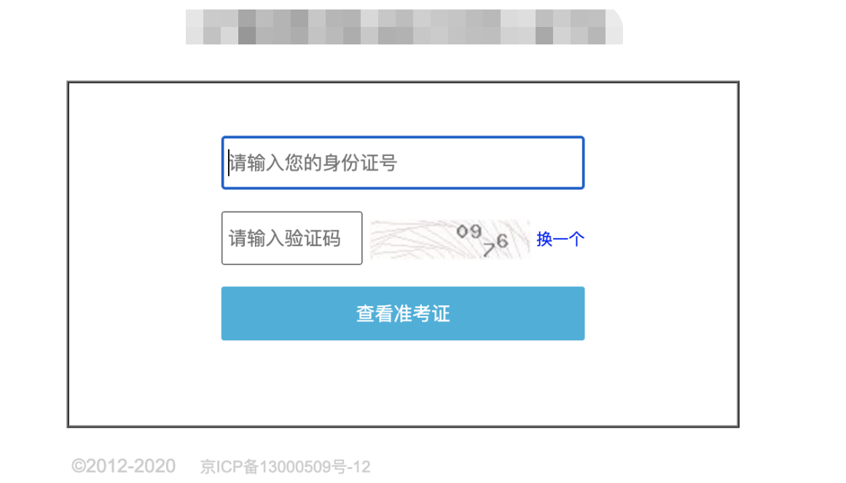
第二步：查验准考证信息
准考证界面有正式考试的各项信息，如下图所示：
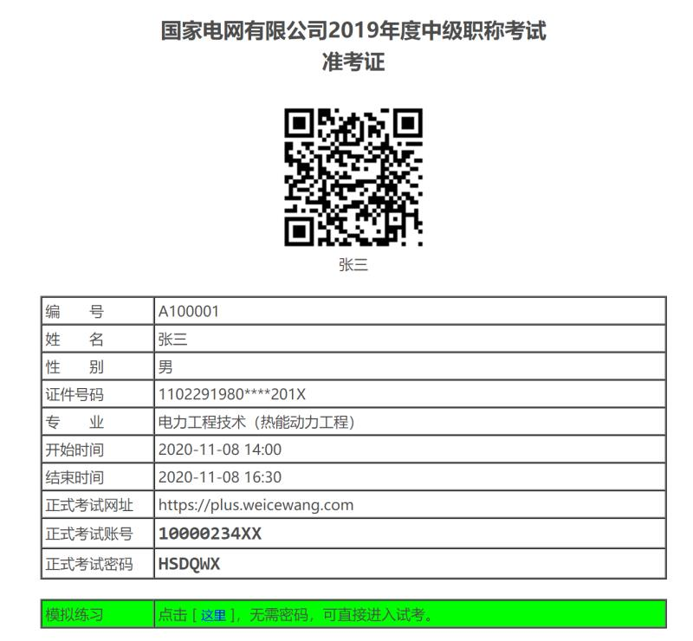
第三步：考前模拟试考
为确保考生的软硬件设备熟练操作，请务必进行考前模拟试考（每位考生只有一次试考机会）。点击上图准考证中的模拟练习（绿色部分）方可进入试考环节。
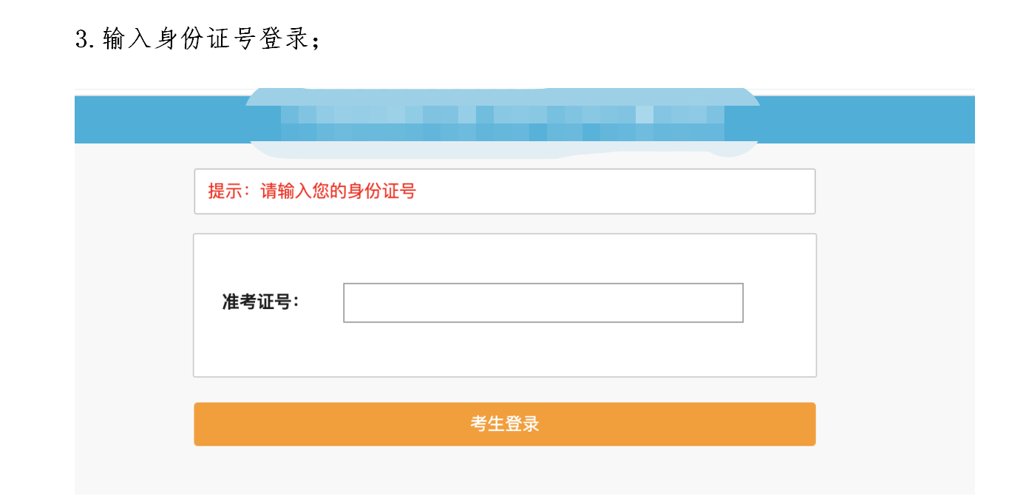

输入身份证号，点击如下：
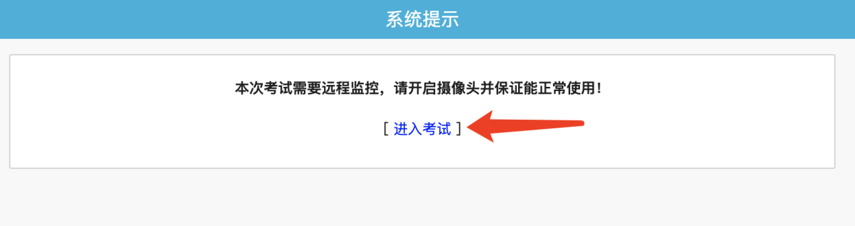
点击进入考试后，如下图所示：
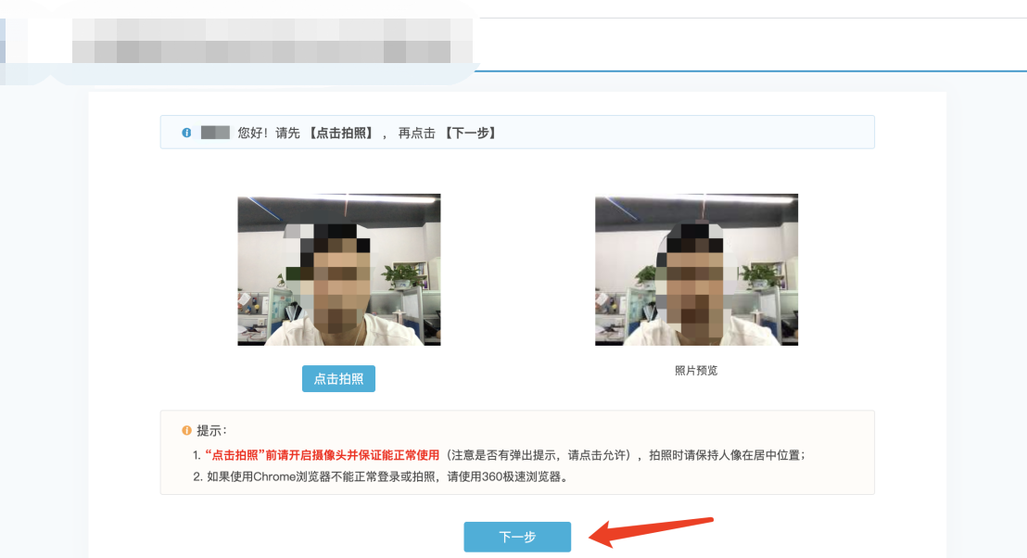
按照系统指引进行拍照，首次登录当出现询问摄像头权限时，点击“允许”。拍照后会进行人证识别，识别内容包括姓名，身份证号、照片，识别信息与真实身份全部一致才能比对成功。
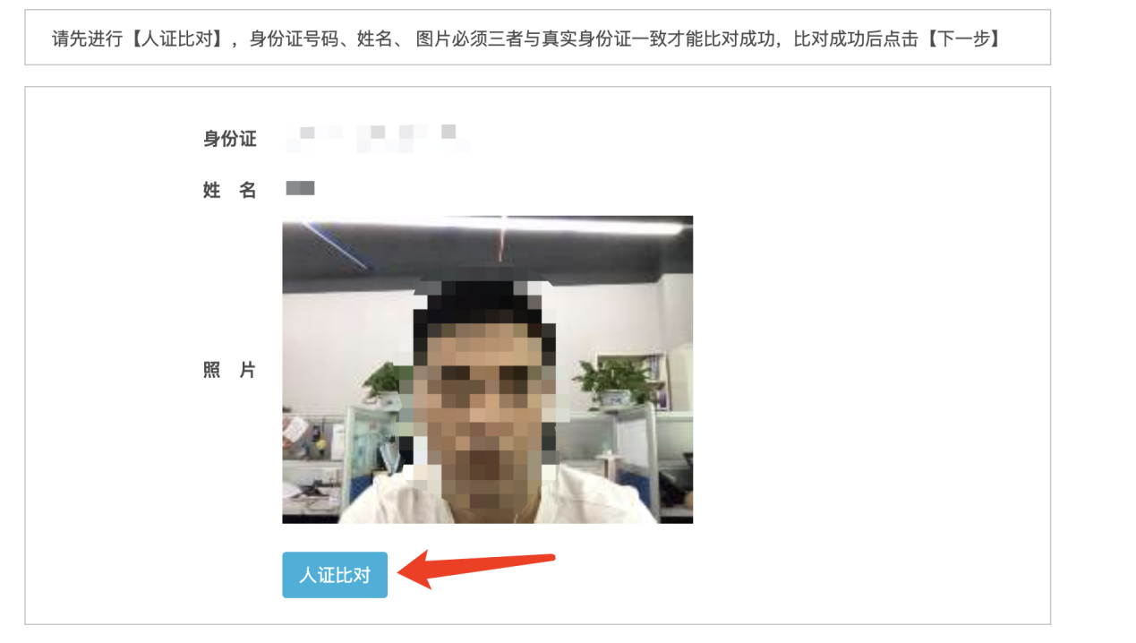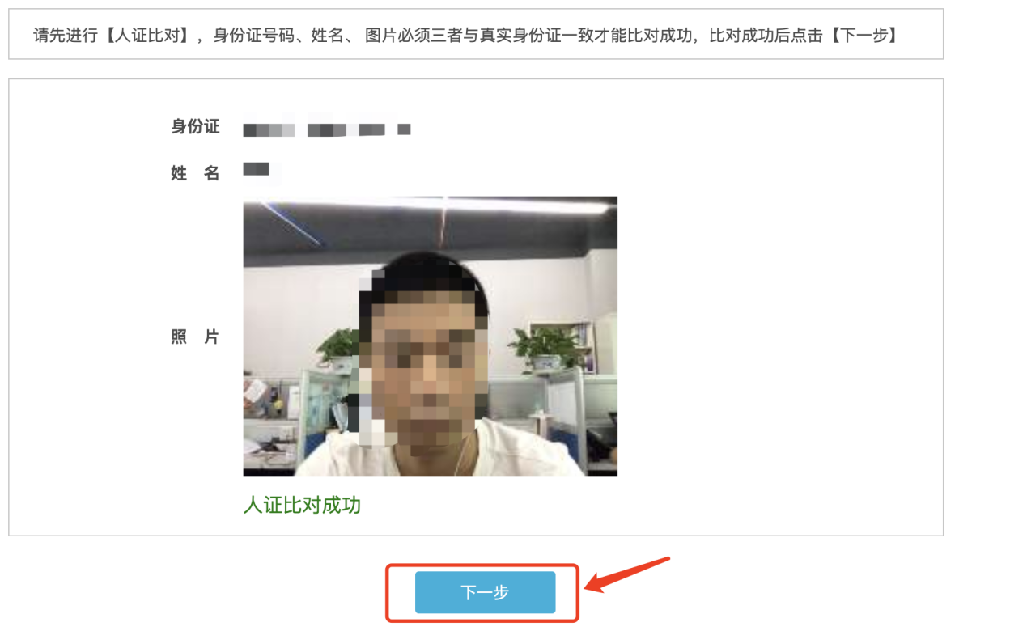
开启手机第二视角监控，使用微信扫一扫开启手机端的监控，如下所示：
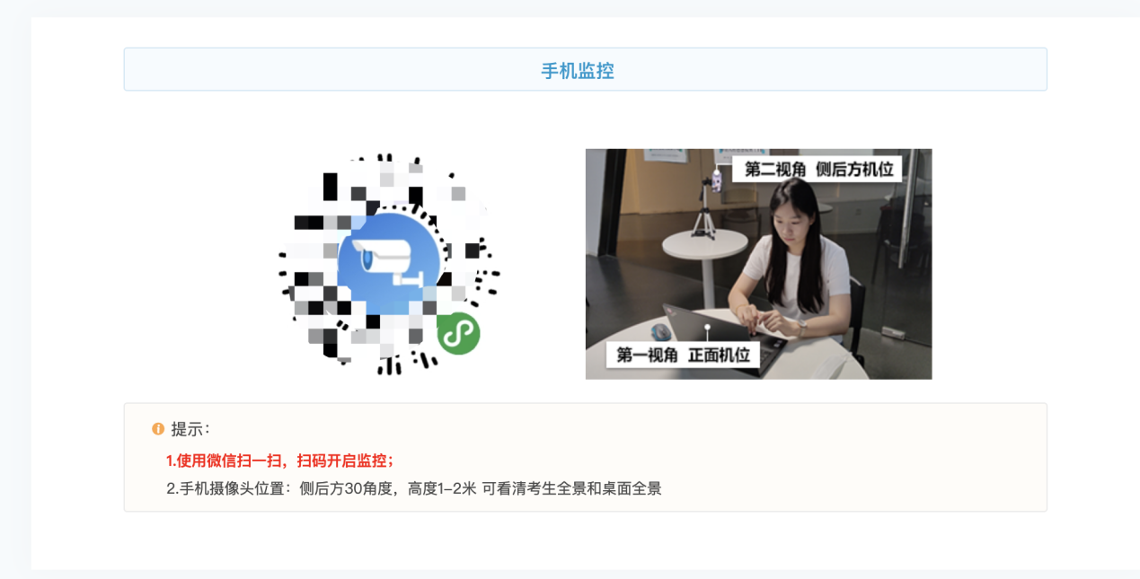
微信扫码后，手机上点击“确认开启监控”，等待视频图像出现即可。
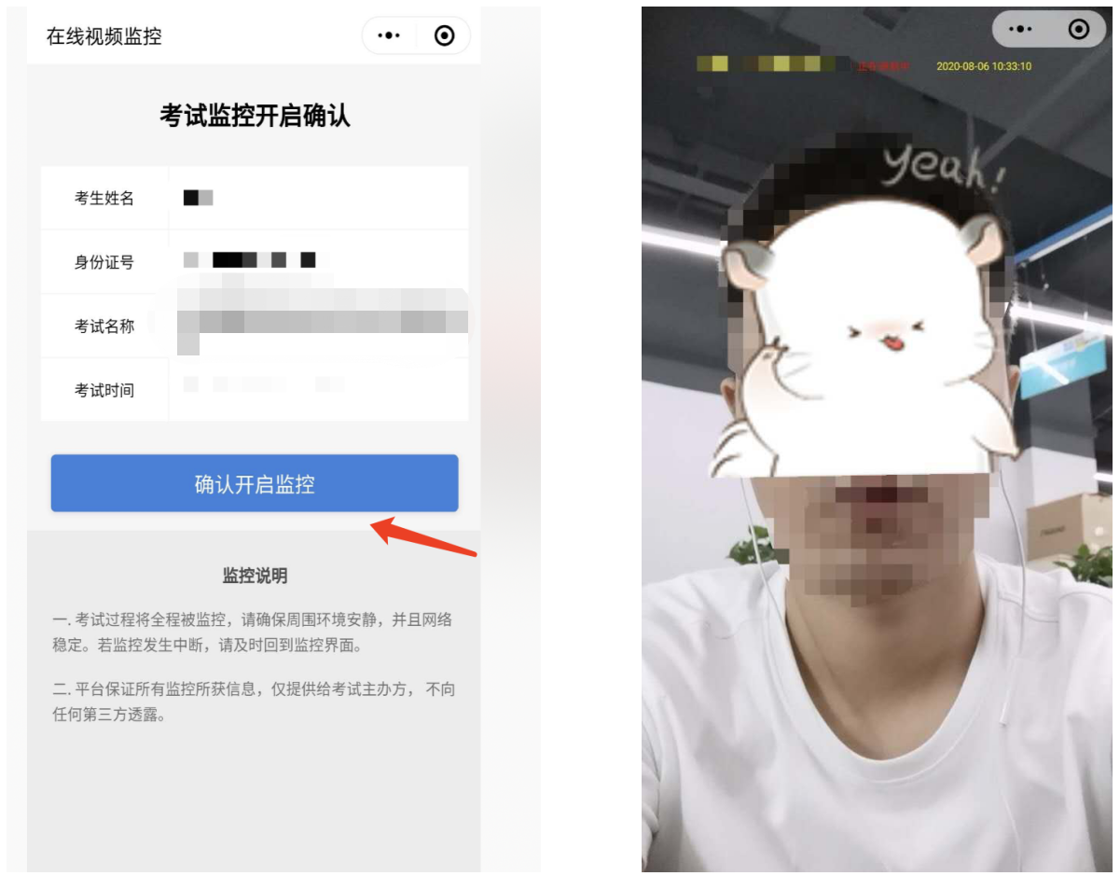
请将手机置于考生侧后方30-45角度，高度1-2米，距考生2米左右，确保可看清考生全景和桌面全景（需要考生电脑屏幕和本人入镜）。
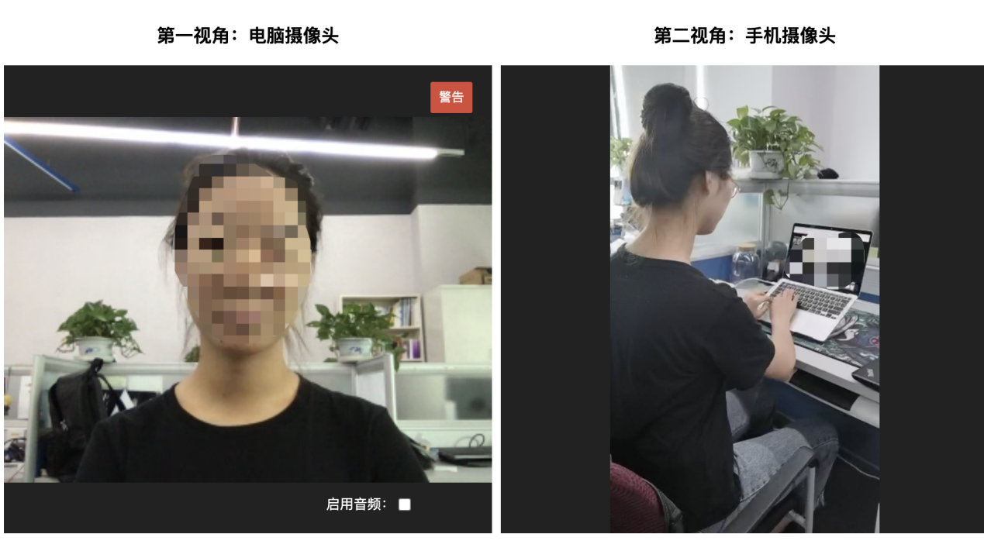
手机放置好后，点击【监控已开启，下一步】，如下所示：

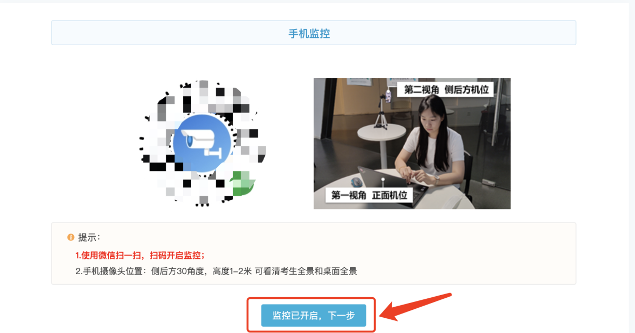
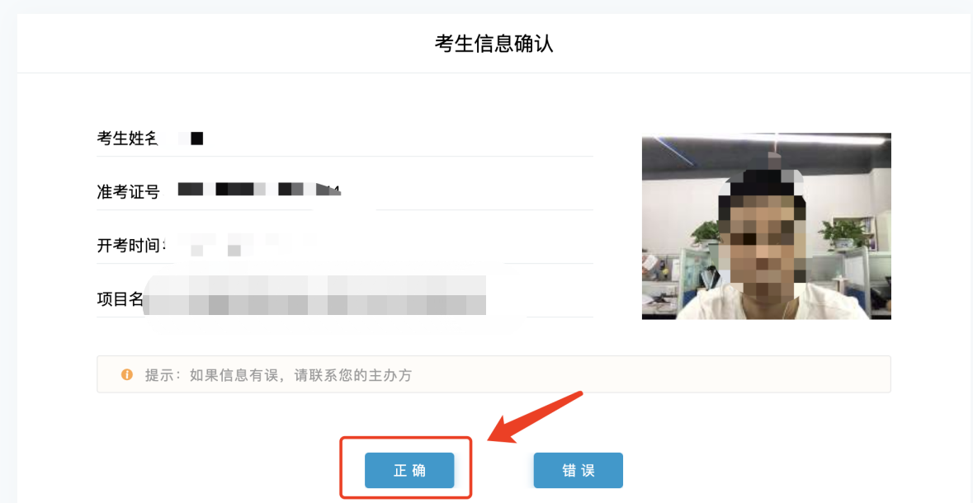
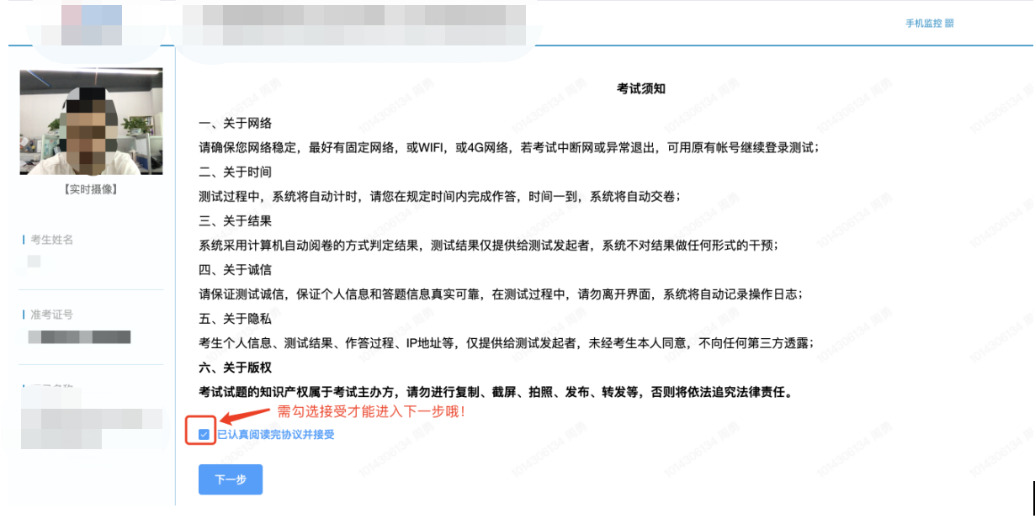
仔细阅读考试须知，需勾选接受方可能进入下一步，试考阶段，可直接进入考试。正式考试时，须等待至14:00，才能统一开考。
考生作答界面如下：
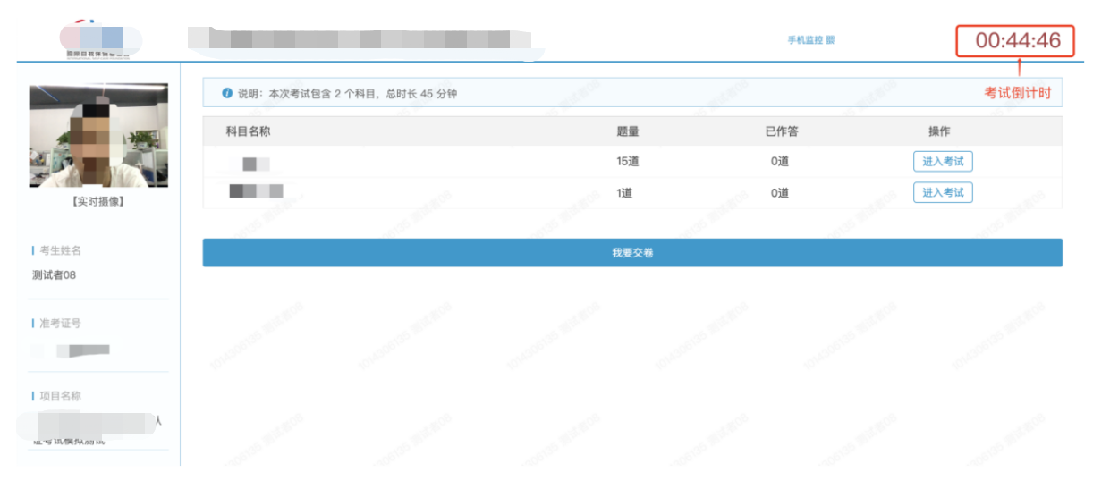
考试系统的底部是操作区域，模拟测试阶段可逐一点开了解相关功能。
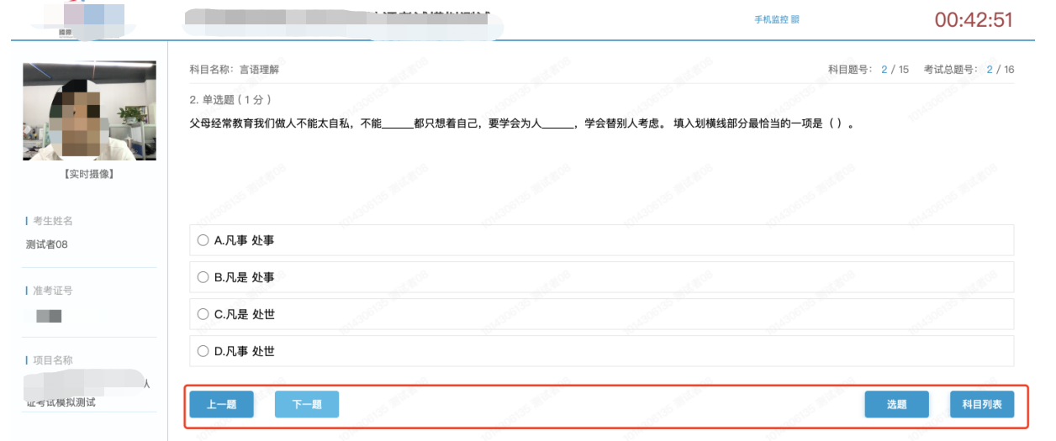
如考试中途手机端监控掉线，需要将鼠标放置图示位置，重新扫码开启手机端监控。
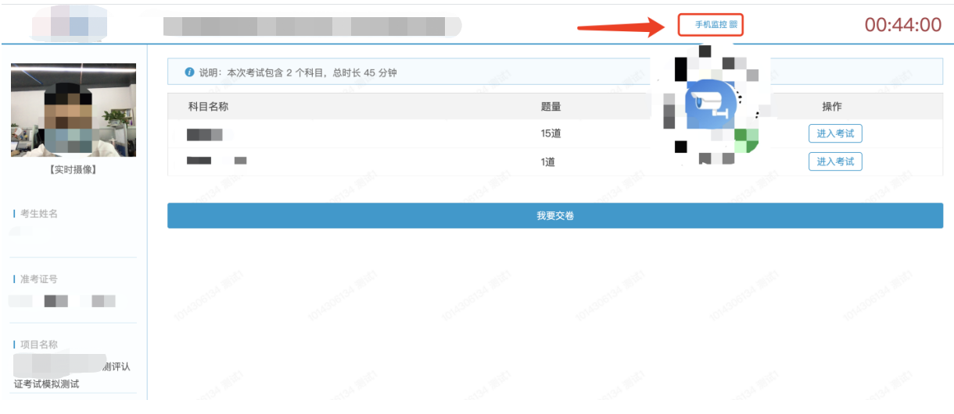
完成试题作答后，点击“我要交卷”，为防止误交卷需确认两次才可提交。
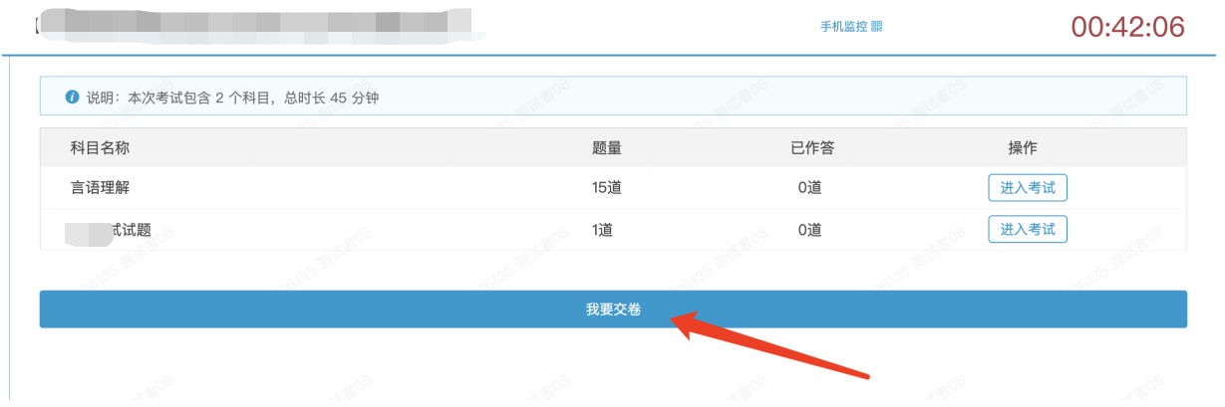
考生可以提前交卷，或倒计时结束后系统自动交卷，交卷完成界面如下：
